光 学
(光的直线传播，平面镜成象)
例题.1如图:光源s到屏的距离是L,现在光源处向光屏方向平抛一个小球(空气阻力不记,水平速度为V),请猜测小球在光屏上的影子作何运动?并证明之.
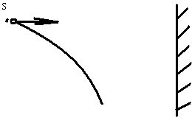
例题２在平面xoy上，人眼睛在x轴上坐标＋３处，一平面镜如图放置，两端坐标为（－１，３）与（０，３），那么发光点p从坐标原点沿x轴负向运动，当p在何范围内运动时，人眼睛可以观察到象
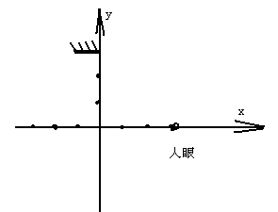
例题３如图一平面镜MN，在平面镜４５厘米处有一与平面镜平行放置的平板ab，在ab靠近平面镜一边有一点光源，现要在离平面镜５厘米虚线处放一挡光板，是反射光不能照到平板的AB范围，请求挡光板的最小长度？
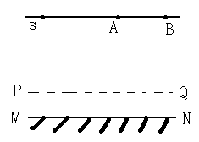
(光的折射与全反射)
例题1:在海洋中铺设光导纤维，实现世界现代通信主干网络。光导纤维是纤芯材料（折射率为2）与包层（折射率为1.5）构成(光导纤维剖面如图),现在福建泉州铺设光导纤维到台湾, 光导纤维长度300公里.求(1).通过计算说明,光导纤维中信号可以在任何情况下双向传递.
(2).从福建泉州到台湾信号来回传递一次最长时间是多少?
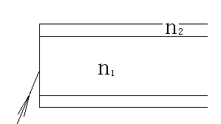
例题2为了观察门外情况,有人在门上开一个小圆孔,将一圆柱形玻璃嵌入其中,如图.从圆柱底面中心看出去,可以看到门外入射光线与轴线的最大夹角称为视场角,以知玻璃的折射率为n,圆柱长L,底面半径为r,求视场角___________
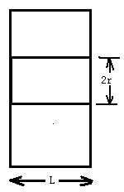
(光的干涉)
例题1:如图,让月光照到一带有小孔(S)的纸片(M),在纸片的后方放一偏振片(P), 偏振片的右方再放一个光屏(Q),让P旋转一周,则( )
A只有偏振片旋转到某一位置时,光屏才是亮的.
B光屏上的亮度交替变化
C光屏上亮度不变
D光屏上只有一条亮线随偏振片的转动而转动.
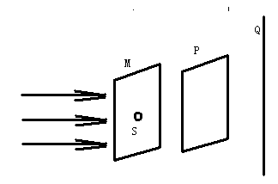
例题2:杨氏双缝干涉实验证明了光是波,1834年,洛埃利用平面镜也得到了杨氏双缝干涉的结果.(1) 洛埃的实验装置如图:S是光源,M是平面镜,请用平面镜作图法画出s经平面镜反射的光与直接发出的光在光屏相交的区域.(2)设光屏到光源的距离是L,光波波长λ,光源到平面镜的距离是a,请写出光屏上的条纹间距表达试.(3)请把上面的表达试推导出来.
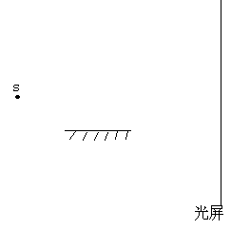
例题3:煤矿中经常发生瓦斯爆炸,现在有人利用瓦斯气体密度较小,折射率也较正常空气小,设计了矿井瓦斯检测干涉仪,原理如图:在双缝前放置两个完全一样的透明容器,a中装入正常空气,b中通矿井气体,观察光屏上的干涉条纹就能监测矿井瓦斯的浓度.下面说法对的是( )
A若亮条纹在正中间,则说明矿井中瓦斯的浓度是安全的
B若暗条纹在正中间, 则说明矿井中瓦斯的浓度是安全的
C若屏上的条纹在不断晃动,则说明矿井瓦斯的浓度在不断变化.
D只有用单色光照射,才可以在屏上出现干涉条纹.
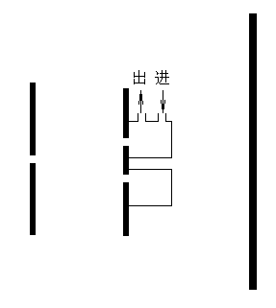
光的衍射
例题１抽丝机抽丝时可以通过激光控制丝的粗细，如图，激光越过细丝时产生条纹与激光通过遮光板上的一条同样宽度的狭缝的条纹规律相同，则（ ）
A这是利用了光的干涉原理
B这是利用了光的衍射原理
C如果条纹变宽，表明抽的丝变粗
D如果条纹变宽，表明抽的丝变细
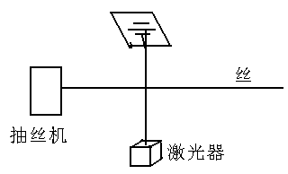
(光的粒子性)
例题1.设在地球赤道一平方米面积上一秒时间内有Q焦耳太阳光能量到达，设地球表面吸收５０％,地球半径为r,地球到太阳的距离为L（１）试求太阳的发光功率（２）设太阳光中的４０％是可见光，且可见光的平均波长为a,到达地球表面的可见光有５０％被反射回太空，请估算太阳光中的可见光给地球的推力．

答案
(光的直线传播，平面镜成象)
例题1：
做匀速运动
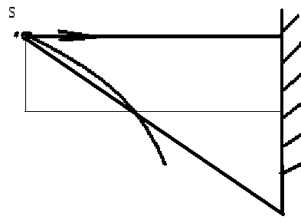
平抛运动S_{x}=Vt,S_{y}=(1/2)gt²
利用相似三角形S_{y}/S_{x}=S/L(S为影子移动的位移)
S=gLt/(2v)
所以速度为：gL/(2v)
例题2（-5，-3）区间可以被人看到象。

例题3： 15厘米（挡住入射光线）

(光的折射与全反射)
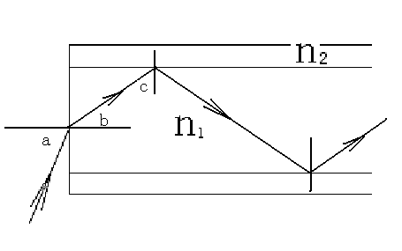
⑴由题意在纤芯和包层分界面上全反射临界角C
满足：n₁sinC = n₂sin90°（2分）得：C = 60°（1分）
当在端面上的入射角最大（a = 90°）时，折射角b也最大，
在纤芯与包层分界面上的入射角c最小。
在端面上：a= 90°时，由n₁ =sin90/sinb 得：b =30°
这时c= 90°－30°= 60°= C，
所以，在所有情况中从端面入射到光纤中的信号都不会从包层中“泄漏”出去
光信号都可以双向传输。
⑵当在端面上入射角最大时所用的时间最长，这时光在纤芯中总路程：
S=$\frac{2L}{\text{cos}r_{M}}$
V=c/ n₁
T=s/v=4.61*10⁻³
(光的干涉)
例题1:C
例题2:
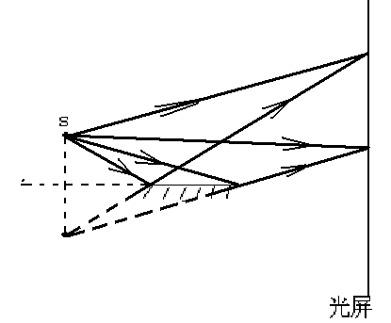
间距：Lλ/2a
证明：利用相似三角形证明。

例题3：BC

光的衍射
例题１:BD
(光的粒子性)
例题1.
4πL²Q
1.5*πr²Q*40%/c

